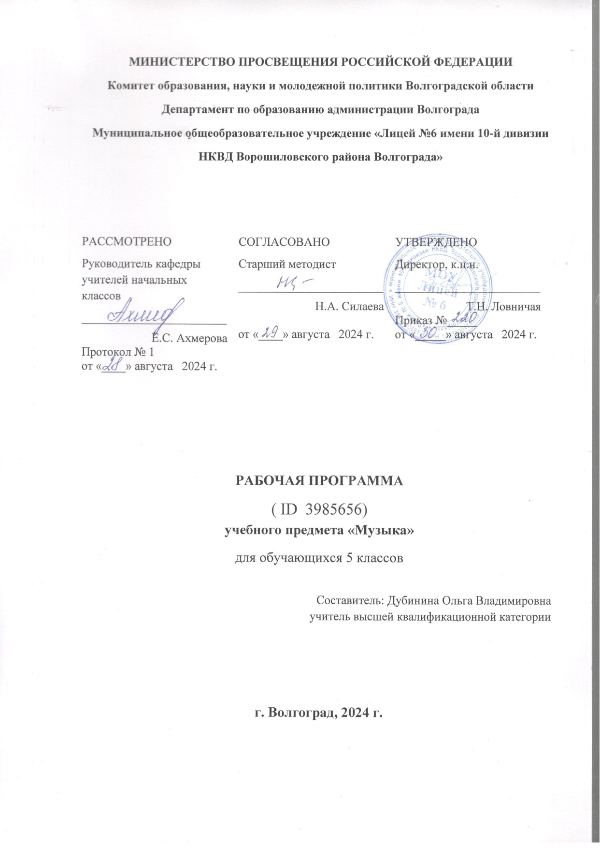

**ТЕМАТИЧЕСКОЕ ПЛАНИРОВАНИЕ**

**5 КЛАСС**

|  |  |  |  |  |  |
| --- | --- | --- | --- | --- | --- |
| **№ п/п** | **Наименование разделов и тем программы** | **Количество часов** | | | **Электронные (цифровые) образовательные ресурсы** |
| **Всего** | **Контрольные работы** | **Практические работы** |
| **ИНВАРИАНТНЫЕ МОДУЛИ** | | | | | |
| **Раздел 1.Музыка моего края** | | | | | |
| 1.1 | Фольклор – народное творчество | 2 |  |  | Библиотека ЦОК <https://m.edsoo.ru/f5e9b004>  РЭШ 5 класс  <https://resh.edu.ru/subject/6/5/>  МЭШ 5 класс  <https://uchebnik.mos.ru/catalogue?aliases=lesson_template,video_lesson,video&subject_program_ids=31937347> |
| Итого по разделу | |  |  |  |  |
| **Раздел 2.Народное музыкальное творчество России** | | | | | |
| 2.1 | Россия – наш общий дом | 2 |  |  | Библиотека ЦОК <https://m.edsoo.ru/f5e9b004>  РЭШ 5 класс  <https://resh.edu.ru/subject/6/5/>  МЭШ 5 класс  <https://uchebnik.mos.ru/catalogue?aliases=lesson_template,video_lesson,video&subject_program_ids=31937347> |
| 2.2 | Фольклор в творчестве профессиональных композиторов | 1 |  |  |
| Итого по разделу | | 3 |  |  |  |
| **Раздел 3.Русская классическая музыка** | | | | | |
| 3.1 | Образы родной земли | 2 |  |  | Библиотека ЦОК <https://m.edsoo.ru/f5e9b004>  РЭШ 5 класс  <https://resh.edu.ru/subject/6/5/>  МЭШ 5 класс  <https://uchebnik.mos.ru/catalogue?aliases=lesson_template,video_lesson,video&subject_program_ids=31937347> |
| 3.2 | Золотой век русской культуры | 2 |  |  |
| 3.3 | История страны и народа в музыке русских композиторов | 3 |  |  | Библиотека ЦОК <https://m.edsoo.ru/f5e9b004>  РЭШ 5 класс  <https://resh.edu.ru/subject/6/5/>  МЭШ 5 класс  <https://uchebnik.mos.ru/catalogue?aliases=lesson_template,video_lesson,video&subject_program_ids=31937347> |
| Итого по разделу | | 7 |  |  |  |
| **Раздел 4.Жанры музыкального искусства** | | | | | |
| 4.1 | Камерная музыка | 2 |  |  | Библиотека ЦОК <https://m.edsoo.ru/f5e9b004>  РЭШ 5 класс  <https://resh.edu.ru/subject/6/5/>  МЭШ 5 класс  <https://uchebnik.mos.ru/catalogue?aliases=lesson_template,video_lesson,video&subject_program_ids=31937347> |
| 4.2 | Симфоническая музыка | 1 |  |  | Библиотека ЦОК <https://m.edsoo.ru/f5e9b004>  РЭШ 5 класс  <https://resh.edu.ru/subject/6/5/>  МЭШ 5 класс  <https://uchebnik.mos.ru/catalogue?aliases=lesson_template,video_lesson,video&subject_program_ids=31937347> |
| 4.3 | Циклические формы и жанры | 2 |  |  |
| Итого по разделу | | 5 |  |  |  |
| **ВАРИАТИВНЫЕ МОДУЛИ** | | | | | |
| **Раздел 1.Музыка народов мира** | | | | | |
| 1.1 | Музыкальный фольклор народов Европы | 3 |  |  | Библиотека ЦОК <https://m.edsoo.ru/f5e9b004>  РЭШ 5 класс  <https://resh.edu.ru/subject/6/5/>  МЭШ 5 класс  <https://uchebnik.mos.ru/catalogue?aliases=lesson_template,video_lesson,video&subject_program_ids=31937347> |
| 1.2 | Музыкальный фольклор народов Азии и Африки | 2 |  |  |
| Итого по разделу | | 5 |  |  |  |
| **Раздел 2.Европейская классическая музыка** | | | | | |
| 2.1 | Национальные истоки классической музыки | 3 |  |  | Библиотека ЦОК <https://m.edsoo.ru/f5e9b004>  РЭШ 5 класс  <https://resh.edu.ru/subject/6/5/>  МЭШ 5 класс  <https://uchebnik.mos.ru/catalogue?aliases=lesson_template,video_lesson,video&subject_program_ids=31937347> |
| 2.2 | Музыка-зеркало эпохи | 1 |  |  | Библиотека ЦОК <https://m.edsoo.ru/f5e9b004>  РЭШ 5 класс  <https://resh.edu.ru/subject/6/5/>  МЭШ 5 класс  <https://uchebnik.mos.ru/catalogue?aliases=lesson_template,video_lesson,video&subject_program_ids=31937347> |
| Итого по разделу | | 4 |  |  |  |
| **Раздел 3.Духовная музыка** | | | | | |
| 3.1 | Храмовый синтез искусств | 2 |  |  | Библиотека ЦОК <https://m.edsoo.ru/f5e9b004>  РЭШ 5 класс  <https://resh.edu.ru/subject/6/5/>  МЭШ 5 класс  <https://uchebnik.mos.ru/catalogue?aliases=lesson_template,video_lesson,video&subject_program_ids=31937347> |
| Итого по разделу | | 2 |  |  |  |
| **Раздел 4.Современная музыка: основные жанры и направления** | | | | | |
| 4.1 | Мюзикл | 1 |  |  | Библиотека ЦОК <https://m.edsoo.ru/f5e9b004>  РЭШ 5 класс  <https://resh.edu.ru/subject/6/5/>  МЭШ 5 класс  <https://uchebnik.mos.ru/catalogue?aliases=lesson_template,video_lesson,video&subject_program_ids=31937347> |
| Итого по разделу | | 1 |  |  |  |
| **Раздел 5.Связь музыки с другими видами искусства** | | | | | |
| 5.1 | Музыка и литература | 1 |  |  | Библиотека ЦОК <https://m.edsoo.ru/f5e9b004>  РЭШ 5 класс  <https://resh.edu.ru/subject/6/5/>  МЭШ 5 класс  <https://uchebnik.mos.ru/catalogue?aliases=lesson_template,video_lesson,video&subject_program_ids=31937347> |
| 5.2 | Музыка и театр | 1 |  |  | Библиотека ЦОК <https://m.edsoo.ru/f5e9b004>  РЭШ 5 класс  <https://resh.edu.ru/subject/6/5/>  МЭШ 5 класс  <https://uchebnik.mos.ru/catalogue?aliases=lesson_template,video_lesson,video&subject_program_ids=31937347> |
| 5.3 | Музыка кино и телевидения | 2 |  |  |
| 5.4 | Музыка и изобразительное искусство | 1 |  |  |
| Итого по разделу | | 5 |  |  |  |
| ОБЩЕЕ КОЛИЧЕСТВО ЧАСОВ ПО ПРОГРАММЕ | | 34 | 0 | 0 |  |